МИНОБРНАУКИ РОССИИ

Федеральное государственное бюджетное образовательное учреждение высшего образования

НИЖЕГОРОДСКИЙ ГОСУДАРСТВЕННЫЙ ТЕХНИЧЕСКИЙ

УНИВЕРСИТЕТ им. Р.Е.АЛЕКСЕЕВА

Институт радиоэлектроники и информационных технологий

Кафедра информатики и систем управления

Отчет

по лабораторной работе № 6

по дисциплине

Банки и базы данных

«Знакомство с XML»

РУКОВОДИТЕЛЬ:

________________ Балашова Т.И. (подпись) (фамилия, и.,о.)

СТУДЕНТ:

________________ Лашук А.Д.

(подпись) (фамилия, и.,о.)

17-АС

(шифр группы)

Работа защищена «___» ____________

С оценкой ________________________

Нижний Новгород, 2020

**Часть 1**

**Задание для первой части.**

Составьте свой корректный XML-документ, описывающий любую

иерархическую базу данных. Документ должен содержать несколько

различных типов вложенных элементов и не менее четырех уровней

вложенности. Элементы должны содержать различные атрибуты и текстовые

значения. Используя схему базы данных из первой лабораторной работы для

составления XML-документа.

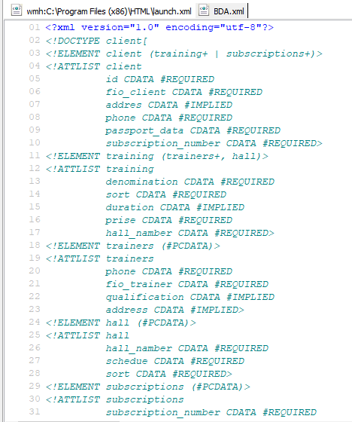

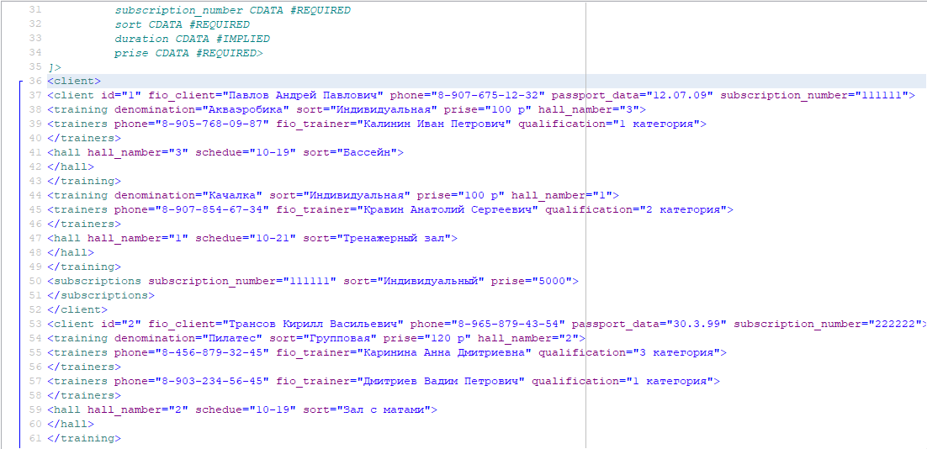

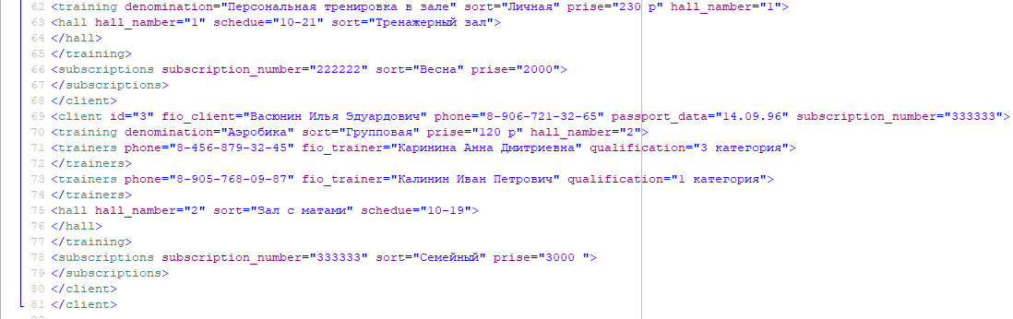

**2 Часть**

**Задание для второй части.**

Ознакомится с языком запросов XPath. Написать пару запросов к своему

XML документу созданном ранее.

